Zondag 17 december 2023 3e zondag van Advent kleur: paars

Voorganger: Erik Schipper

Ouderling van dienst: Marleen Weidenaar

Lector: Anneke Schipper

Muziek: Martijn Borsje

Volgende week in het Huis bij de Bron:

Woensdag 20 december, 19.15 uur: Midweekviering

Zondag 24 december, 10.00 uur: Oratorium ‘Als appelbloesem in de winter’

22.00 uur: Kerstnachtdienst

**Welkom en mededelingen van de kerkenraad**

**Aansteken derde adventskaars** door de ouderling van dienst

Tijdens het aansteken van de kaars:

**Zingen:** *Taizé 66* Graag met muzieknotering

*Jezus, u bent het licht in ons leven,*

*laat nimmer toe dat het duister tot mij spreekt.*

*Jezus, u bent het licht in ons leven,*

*open mijn hart voor uw liefde, o Heer.*

*(2x)*

**Moment van stilte**

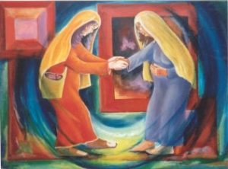

**Aanvangslied:** *Psalm 33 : 8*

*Wij wachten stil op Gods ontferming,*

*ons hart heeft zich in hem verheugd.*

*Hij komt te hulp en geeft bescherming,*

*zijn heilige naam is onze vreugd.*

*Laat te allen tijde*

*uwe liefd’ ons leiden,*

*uw barmhartigheid.*

*God, op wie wij wachten,*

*geef ons moed en krachten*

*nu en voor altijd.*

**Bemoediging en Groet**

v.: Onze hulp verwachten wij van de Heer

*g.: die hemel en aarde gemaakt heeft*

v.: die trouw blijft tot in eeuwigheid

*g.: en die niet loslaat het werk van zijn handen.*

v.: Genade voor jullie en vrede van God de Vader en van

Jezus Christus onze Heer

*g.: Amen.*

**Zingen:** *Lied 464 : 5, 6*

*Maria wordt met vreugd begroet*

*als zij Elisabet ontmoet.*

*Want blij verwachten zij het kind*

*waarin God zelf behagen vindt.*

*De hemel spreekt, de aarde lacht*

*nu jong en oud een toekomst wacht!*

*Maria zingt de woorden voor,*

*wij stemmen in en zingen door!*

**Kyriegebed**

**Luisteren en meezingen:** *Gaudete*

](https://www.youtube.com/watch?v=rgyvNJx97t4&pp=ygUMZ2F1ZGV0ZSBzZWxh)](https://www.youtube.com/watch?v=rgyvNJx97t4&pp=ygUMZ2F1ZGV0ZSBzZWxh)

[3:51](https://www.youtube.com/watch?v=rgyvNJx97t4&pp=ygUMZ2F1ZGV0ZSBzZWxh)

[Wordt nu afgespeeld](https://www.youtube.com/watch?v=rgyvNJx97t4&pp=ygUMZ2F1ZGV0ZSBzZWxh)

### [Gaudete - Sela (Nieuw Adventslied, Kerst 2023)](https://www.youtube.com/watch?v=rgyvNJx97t4&pp=ygUMZ2F1ZGV0ZSBzZWxh)

[Sela](https://www.youtube.com/@SelaNL)

**Gebed bij de opening van het Woord**

kinderen gaan naar de nevendienst

**Zingen:** *Licht van Pasen*

*Licht van Pasen, zondagslicht,*

*levensgloed op ons gezicht –*

*ga ons voor en vuur ons aan*

*om verlicht op weg te gaan*

**Schriftlezing N.T.:** Lukas 1 : 39-56

Kort daarop reisde Maria in grote haast naar het bergland, naar een stad in Juda, waar ze het huis van Zacharias binnenging en Elisabet begroette. Toen Elisabet de groet van Maria hoorde, sprong het kind op in haar schoot; ze werd vervuld van de heilige Geest en riep luid: ‘De meest gezegende ben je van alle vrouwen, en gezegend is de vrucht van je schoot! Wie ben ik dat de moeder van mijn Heer naar mij toe komt? Toen ik je groet hoorde, sprong het kind van vreugde op in mijn schoot. Gelukkig is zij die geloofd heeft dat de woorden van de Heer in vervulling zullen gaan.’

Maria zei:

‘Mijn ziel prijst en looft de Heer,

mijn hart juicht om God, mijn redder:

Hij heeft oog gehad voor mij, zijn minste dienares.

Alle geslachten zullen mij voortaan gelukkig prijzen,

ja, grote dingen heeft de Machtige voor mij gedaan,

heilig is zijn naam.

Barmhartig is Hij, van geslacht op geslacht,

voor al wie Hem vereert.

Hij toont zijn macht en de kracht van zijn arm

en drijft uiteen wie zich verheven wanen,

heersers stoot Hij van hun troon

en wie gering is geeft Hij aanzien.

Wie honger heeft overlaadt Hij met gaven,

maar rijken stuurt Hij weg met lege handen.

Hij trekt zich het lot aan van Israël, zijn dienaar,

zoals Hij aan onze voorouders heeft beloofd:

Hij herinnert zich zijn barmhartigheid

jegens Abraham en zijn nageslacht,

tot in eeuwigheid.’

Maria bleef ongeveer drie maanden bij haar, en ging toen terug naar huis.

**Zingen:** (met Zangteam) *Lied 467d* Graag met muzieknotering

*In de naam van Jezus zal elke knie zich buigen,*

*elke tong belijden: ‘Christus is Heer’*

*(2x)*

**2e Schriftlezing N.T.:** Filippenzen 2 : 5-11

Laat onder u de gezindheid heersen die Christus Jezus had.

Hij, die de gestalte van God had,

maakte er geen aanspraak op

aan God gelijk te zijn,

maar deed afstand van zijn positie

en nam de gestalte aan van een dienaar.

Hij werd gelijk aan de mensen,

en als mens verschenen

heeft Hij zich vernederd

en werd gehoorzaam tot in de dood –

de dood aan het kruis.

Daarom heeft God Hem hoog verheven

en Hem de naam geschonken

die elke naam te boven gaat,

opdat in de naam van Jezus

elke knie zich zal buigen,

in de hemel, op de aarde en onder de aarde,

en elke tong zal belijden:

‘Jezus Christus is Heer,’

tot eer van God, de Vader.

Lector: Tot zover lezen wij de Schriften. Lof zij u Christus, in eeuwigheid.

*Allen: Amen.*

**Zingen:** (met Zangteam) *Lied 467d* Graag met muzieknotering

*In de naam van Jezus zal elke knie zich buigen,*

*elke tong belijden: ‘Christus is Heer’*

*(2x)*

**Verkondiging**: ‘In blijde verwachting’

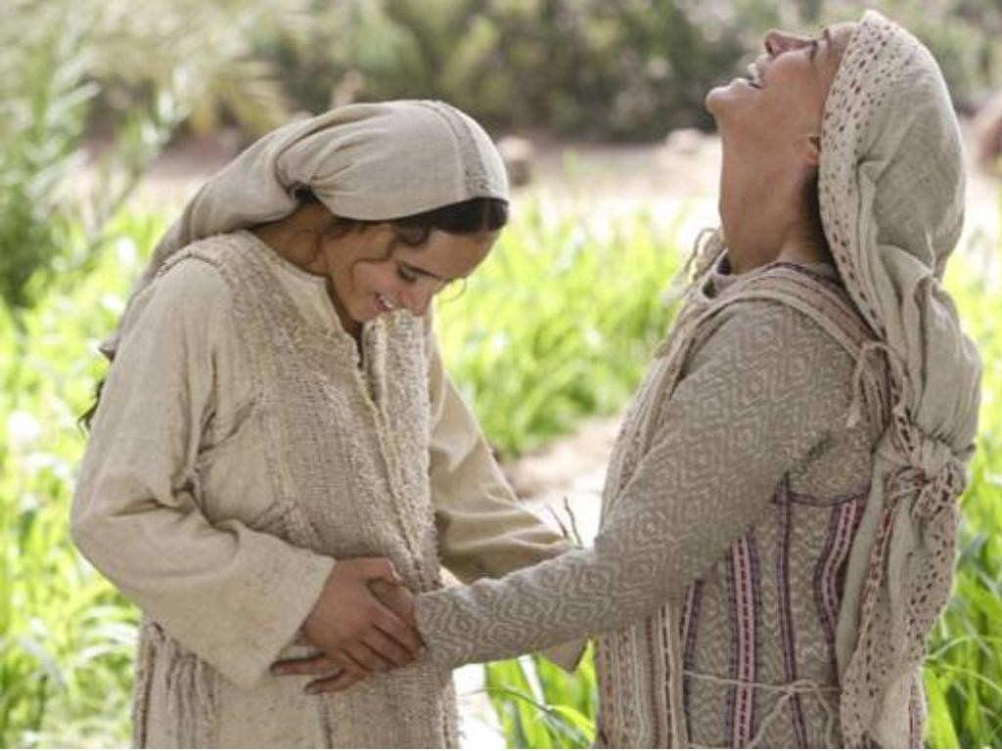

Ergens tijdens de preek: *Lied 160b*

Zangteam:

Laat onder u de gezindheid zijn

van Jezus Messias, beeld van God,

die niet greep naar het zijn-als-God,

maar het naakte bestaan verkozen

en de rol van dienaar aanvaard heeft.

**Zingen:** graag met muzieknotering

*Heer is hij, Jezus Messias,*

*tot glorie van God de vader!*

Zangteam:

die gelijk aan wat mensen zijn

in hun donkere diepte deelde

en gehoorzaam was tot de dood.

**Zingen:** graag met muzieknotering

*Heer is hij, Jezus Messias,*

*tot glorie van God de vader!*

Zangteam:

om dit alles heeft God hem verhoogd

en bekleed met de naam der namen,

in zijn naam zal eens alles zich buigen.

**Zingen:** graag met muzieknotering

*Heer is hij, Jezus Messias,*

*tot glorie van God de vader!*



**Meditatieve muziek**

**Zingen:** (met Zangteam) *Opwekking 347*

*Ik geloof in God de Vader,*

*Schepper, die de schepping draagt.*

*In zijn Zoon, in Christus Jezus*

*die, geboren uit een maagd,*

*aan het kruis de wereld redde,*

*onze zonden op zich nam.*

*Opgestaan en opgevaren*

*troont Hij aan Gods rechterhand.*

*Jezus, Hij is Heer, Hij is Heer. (4x)*

*Naam aller namen, naam aller namen.*

*Ik geloof in God de Trooster,*

*gaven van de heil'ge Geest,*

*die Gods woord aan ons bevestigt:*

*gaat en predikt en geneest.*

*Als Hij komt met macht en luister*

*zal de mensheid voor Hem staan.*

*Dan zal elke knie zich buigen,*

*elke tong belijdt zijn naam:*

*Jezus, Hij is Heer, Hij is Heer. (4x)*

*Naam aller namen, naam aller namen.*

**Met de kinderen:** ‘Een nieuw begin’

Filmpje/projectlied ontvangen jullie rechtstreeks van de KND

**Gebeden:** dankgebed, voorbeden, stilte, *‘Onze Vader’*

*Onze Vader in de hemel,*

*laat uw naam geheiligd worden,*

*laat uw koninkrijk komen*

*laat uw wil gedaan worden*

*op aarde zoals in de hemel.*

*Geef ons vandaag het brood*

*dat wij nodig hebben.*

*Vergeef ons onze schulden,*

*zoals ook wij vergeven*

*wie ons iets schuldig was.*

*En breng ons niet in beproeving,*

*maar red ons van het kwaad.*

*Want aan u behoort het koningschap,*

*de macht en de majesteit*

*tot in eeuwigheid.*

*Amen.*

**Aandacht voor de gaven**

**Slotlied:** *Lied 438 : 1, 4*

*Godlof! Nu is gekomen*

*Gods aangename tijd:*

*de koning onzer dromen,*

*de Heer der heerlijkheid*

*treedt, zonder praal en pracht,*

*in onze wereld binnen*

*om hier te overwinnen*

*de duivel en zijn macht.*

*Gij armen en verdrukten,*

*waar gij op aarde zijt,*

*gebeukten en gebukten*

*in deze boze tijd –*

*Houd moed, hij nadert al!*

*Gij moogt uw held ontvangen,*

*de vorst van uw verlangen,*

*met liederen zonder tal!*

**Heenzending en Zegen**

*3x amen*